Ficha de formación
Título |  | Emprendimiento social, ecológico y sostenible
Palabras clave (meta tag) |  | sostenibilidad, desarrollo sostenible, emprendimiento social, emprendimiento ecológico
Proporcionado por |  | Slovak Business Agency (SBA)
Idioma |  | Español
Área de formación
 | Innovación y Servitización
 | Transformación Digital
 | Localización
x | Sostenibilidad
Competencias y habilidades ESCO
- Habilidades y competencias transversales
  - Habilidades sociales y emocionales
  - Pensamiento crítico
  - Pensamiento analítico
  - Resolución de problemas
  - Autogestión
  - Gestión de negocio
  - Adaptabilidad
  - Resiliencia
  - Creatividad
  - Networking
  - Iniciativa
  - Flexibilidad
  - Sinceridad
  - Comprensión de la complejidad
  - Cooperación
  - Empatía
  - Innovación
  - Liderazgo

- Habilidades
  - Habilidades tecnológicas
  - Marketing de producto
  - Marketing digital
  - Habilidades digitales
  - Comunicación
  - Cooperación
  - Inteligencia emocional

- Conocimiento
  - Gestión de negocio
  - Aprendizaje y formación online
  - Publicidad
  - Computación en la nube
  - Big data
  - Comercio electrónico
  - Inteligencia Artificial
  - IoT
  - Alfabetización digital
  - Ciberseguridad
  - Minado y análisis de datos
  - Sostenibilidad
  - Bienestar
  - Cambio climático
  - Gestión de redes sociales

Adelanto
¿Sabías que en 2022 hemos agotado todos los recursos naturales que la naturaleza es capaz de proporcionarnos en el 28 de julio? …lo que significa que necesitamos los recursos de 1,75 planetas como la Tierra para satisfacer nuestras necesidades en 2022 …¿suena bien?
Objetivos / resultados de aprendizaje
Al finalizar este módulo, serás capaz de:
- Comprender los fundamentos del desarrollo sostenible y sus principales pilares en la empresa.
- Identificar las principales preocupaciones por las que ser sostenible puede cambiar la dirección humana del desarrollo.
- Percibir los beneficios del emprendimiento social y su diferencia con las iniciativas de la RSE y las ONG.
- Aplicar una mentalidad verde y sostenible en las operaciones de tu empresa.
Descripción
La sostenibilidad en la empresa se refiere a hacer negocios sin afectar negativamente al medio ambiente, la comunidad o la sociedad, reflejando así el efecto mutuo de sus tres componentes (empresa, medio ambiente y sociedad). Un ejemplo del concepto en términos de sostenibilidad social son las empresas sociales, que pueden operar en cualquier ámbito y generar beneficios como cualquier otro negocio. Sin embargo, sus beneficios se reinvierten y cumplen una clara misión social que repercute positivamente en una comunidad. En el ámbito de la protección activa del medio ambiente y la minimización de los impactos negativos sobre la naturaleza, nos referimos al emprendimiento verde o ecológico, que representa una enorme oportunidad de negocio para el mundo descarbonizado de aquí a 2050.
Listado de beneficios para los emprendedores
✓ El desarrollo empresarial sostenible se refiere a hacer negocios sin afectar negativamente al medio ambiente y a la sociedad y, por tanto, representa una situación beneficiosa para todos a largo plazo en la que la economía, las personas y el planeta pueden prosperar.
✓ El enfoque sostenible de la empresa debe incorporarse a la visión, la estrategia y los objetivos de la empresa, que deben ser al mismo tiempo medibles y alcanzables. El progreso sostenible debe promoverse posteriormente entre los clientes de la empresa, lo que redundará en su fidelidad.
✓ Todos los sectores de la economía tendrán que cambiar para descarbonizar el mundo en 2050. Las innovaciones tecnológicas que priorizan el beneficio climático inmediato representan una oportunidad sostenible de primer orden.
✓ Se calcula que asociarse y apoyar a los emprendedores sociales podría tener un impacto positivo en la vida de casi 1.000 millones de personas.

Contenidos organizados en 3 niveles
Módulo: Emprendimiento social, ecológico y sostenible

Unidad 1: Enfoque sostenible para las MiPymes
¿Qué imaginas por ser sostenible?
¿Cómo describirías el significado de sostenibilidad a tu amigo?
¿Cuál es el enfoque sostenible que aplica tu empresa?

Responde a las preguntas y mira este vídeo para comprobar tus conocimientos sobre el desarrollo sostenible

A mediados del siglo pasado se empezó a prestar atención al desarrollo sostenible a escala mundial. Lee sobre varios hitos relacionados con la cuestión del desarrollo sostenible en lo que respecta a la creación de un marco internacional para seguir avanzando:
1972 – La Conferencia de las Naciones Unidas sobre el Medio Ambiente fue la primera conferencia mundial sobre medio ambiente celebrada en Estocolmo, también conocida como Conferencia de Estocolmo. Representa el inicio internacional de un diálogo entre países desarrollados y en desarrollo sobre la relación entre los problemas medioambientales (principalmente la contaminación del agua y el aire), el crecimiento económico y el bienestar de las personas. Además, se creó el Programa de las Naciones Unidas para el Medio Ambiente (PNUMA).
1992 – La Conferencia de las Naciones Unidas sobre Medio Ambiente y Desarrollo (CNUMAD) se celebró en Río de Janeiro también con motivo del 20 aniversario de la Conferencia de Estocolmo (1972) centrada en el impacto socioeconómico humano sobre el medio ambiente. La CNUMAD o "Cumbre de la Tierra" reconoció que: el concepto de desarrollo sostenible era un objetivo alcanzable para todas las personas; satisfacer las necesidades humanas para sostener la vida en la Tierra es vital para equilibrar las preocupaciones económicas, sociales y medioambientales - para dicha integración, es significativa una nueva percepción del consumo y la producción, la forma en que trabajamos, vivimos y tomamos decisiones.
2015 – La Cumbre sobre Desarrollo Sostenible se celebró en la sede de la ONU en Nueva York, donde se aprobó formalmente la Agenda 2030, que incluye 17 objetivos de desarrollo sostenible. Dos meses después, el Acuerdo de París fue firmado y ratificado por 187 partes en la COP21 de París.
2022 – La reunión internacional Estocolmo+50 se celebró después de cincuenta años desde la Conferencia de Estocolmo de 1972 y estaba decidida a acelerar los objetivos de la Agenda 2030.
Lee las recomendaciones clave para acelerar la acción hacia un planeta sano para la prosperidad de todos.

Sección 1.1: Sostenibilidad en el contexto de las MiPymes
La sostenibilidad en los negocios se refiere a
- hacer negocios sin afectar negativamente al medio ambiente, la comunidad o la sociedad en su conjunto (Spiliakos, 2018);
- la estrategia y las acciones de una empresa para eliminar los impactos ambientales y sociales adversos causados por las operaciones comerciales (IBM).
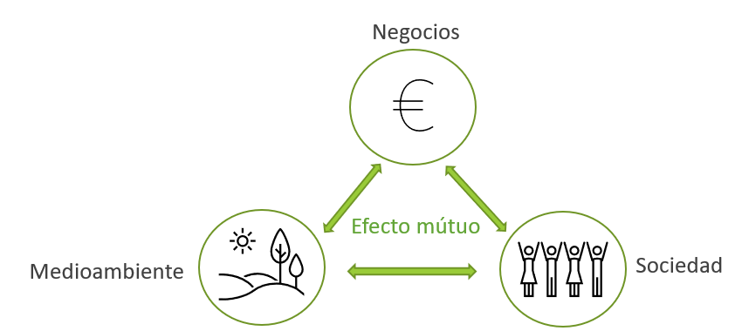
¿Por qué actuar de forma sostenible?
- El comportamiento empresarial irresponsable provoca muchas desigualdades, como la degradación del medio ambiente o la injusticia social.
- Las consecuencias del aumento de la población mundial, las amenazas del cambio climático y la disminución de los recursos naturales son evidentes y no pueden ignorarse.
- El objetivo de ser sostenible es tener un impacto positivo en al menos un ámbito (medio ambiente y sociedad) que debe incorporarse a la visión y estrategia únicas de la empresa.
- Considerar cualquier objetivo y estrategia sostenibles en la actividad de una empresa exige percibir su impacto en la triple cuenta de resultados: beneficios, personas y planeta.
- No todas las llamadas "soluciones verdes" son realmente "verdes" y no todas las medidas sostenibles son necesariamente costosas.

La Tierra no produce recursos naturales ilimitados. Al contrario, vivimos en un mundo truncado de recursos llamados límites planetarios que deben respetarse para evitar consecuencias medioambientales, sociales y económicas.

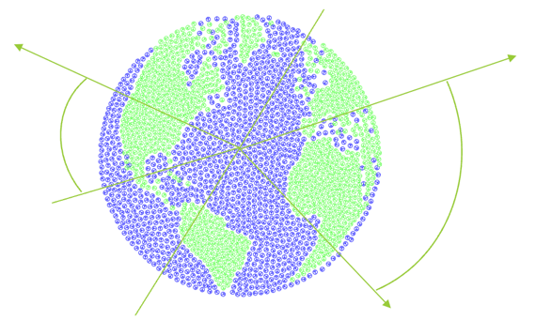

Mira el vídeo sobre los límites planetarios y su estado actual aquí.

Sección 1.2: Implicaciones operativas para las MiPymes

Sé consciente del impacto de tu empresa en el medio ambiente y en la sociedad que renuncia a soluciones sostenibles, de ahí su estrategia y sus objetivos. No olvides que los objetivos de tu empresa deben ser Específicos, Medibles, Alcanzables, Relevantes y Temporales (SMART).

¿Utiliza nuestra empresa materiales sostenibles en el proceso de fabricación?
¿Puede nuestra empresa recurrir a fuentes de energía renovables?
¿Cuántos residuos genera nuestra empresa?
¿Existen fondos para apoyar implicaciones sostenibles en un país?
¿Puede nuestra empresa patrocinar o apoyar algún fondo educativo o a comunidades vulnerables?
¿Existe alguna herramienta que ayude a medir la huella de carbono de una empresa?
¿Contrata nuestra empresa a candidatos diversos?
¿Reduce nuestra empresa conscientemente la cantidad de energía consumida?
¿Se ha acercado nuestra empresa a los principios de la economía circular?

Las consideraciones sobre las implicaciones operativas sostenibles que puede aplicar en tu empresa incluyen:
1. Eficiencia energética: evita el derroche de papel, por ejemplo imprimiendo correos electrónicos; apaga los aparatos que no utilices; desenchufa los aparatos electrónicos cuando no estén en uso; asegúrate de que los termostatos están ajustados a la temperatura deseada; cuando laves los platos, cierra el grifo del agua; selecciona aparatos eléctricos de menor consumo o de mayor categoría energética (como las bombillas LED); baja los grados del calentador de agua; apaga el aire acondicionado o la calefacción cuando abras las ventanas; educa a tu personal.
2. Gestión de la cadena de suministro: Gestión de la cadena de suministro: 1. analiza tu cadena de suministro (cuestiones medioambientales, sociales y económicas); 2. aplica la responsabilidad social, medioambiental y financiera y las características de la cadena circular de suministro features; 3. involucra a los proveedores incluyendo las cuestiones sostenibles en tu conversación comercial habitual o encuentra un proveedor con, por ejemplo, la certificación ISO 14001 o similar que puedas incorporar a tus operaciones comerciales.
3. Gestión de residuos: utiliza las dos caras del papel cuando tengas que copiar; recicla todos los tipos de residuos que se puedan clasificar - prueba con un reto o concurso para tus empleados, como recoger cepillos de dientes viejos para obtener una recompensa; prefiere el enfoque de la reutilización - dona o vende aparatos electrónicos, muebles, ropa, etc. para los necesitados o una tienda de segunda mano; reduce o composta los residuos de comida si es posible.
4. Compra sostenible: está estrechamente relacionada con la creación de una cadena de suministro sostenible a través de compras sostenibles, lo que se traduce en una mayor fidelidad de los clientes, un impacto positivo en el medio ambiente y una reducción del riesgo de incumplimiento de la legislación. Consejos: 1. Comprar productos de origen ético (mira las Etiquetas Ecológicas Europeas) y 2. Compra productos locales para impulsar la economía local.
5. Compromiso de la comunidad: 1. incluso en la época actual de las redes sociales, ten en cuenta la importancia de la interacción física con tus clientes y empleados; 2. apoya las actividades de tus empleados para que se comprometan con las organizaciones locales; 3. aprovecha el potencial de las redes sociales para interactuar con los clientes y conocer sus opiniones; 4. sé abierto y transparente comunicando tus decisiones (incluso las futuras) a tus clientes para que estén al tanto de tu negocio; 5. los valores de la empresa, de los empleados y de la comunidad deben estar en consonancia; 6. escucha y conoce a la comunidad con pasión para establecer relaciones sólidas; 7. si no conoces las iniciativas comunitarias, visita el sitio web de tu municipio o simplemente pregunta a tus clientes y empleados cómo puede participar tu empresa.
Consulte las Tendencias sostenibles de las MiPymes para 2023 del Dr. Ayman El Tarabishy

Las micro, pequeñas y medianas empresas pueden tener dificultades con la inversión inicial o la falta de conocimientos a la hora de aplicar realmente prácticas sostenibles... Sin embargo, para pensar en la sostenibilidad en la empresa hay que considerar sus tres pilares: social, medioambiental y económico. Mira este vídeo y aprende cómo puedes crear un impacto sostenible a través de tus operaciones empresariales utilizando el Lienzo Canvas de Modelo de Negocio Sostenible.

Unidad 2: Fundamentos del emprendimiento social
¡El emprendimiento social es una forma de resolver de manera sostenible los retos de la sociedad!
De acuerdo con la Comisión Europea:
- Hay 2,8 millones de empresas sociales, lo que representa el 10% de todas las empresas de la UE.
- Casi 13,6 millones de personas – alrededor del 6,2% de los empleados de la UE – trabajan para empresas sociales.
- Además de la mano de obra remunerada, la economía social moviliza a voluntarios, lo que equivale a 5,5 millones de trabajadores a tiempo completo.
Basándonos en las cifras, podemos ver que el emprendimiento social tiene un gran potencial de crecimiento. La desventaja real es la escasa exposición y reconocimiento públicos.
¡Conozcamos mejor qué es el emprendimiento social y qué valor añadido puede obtener tu empresa con este enfoque!
Fundamentos del emprendimiento social
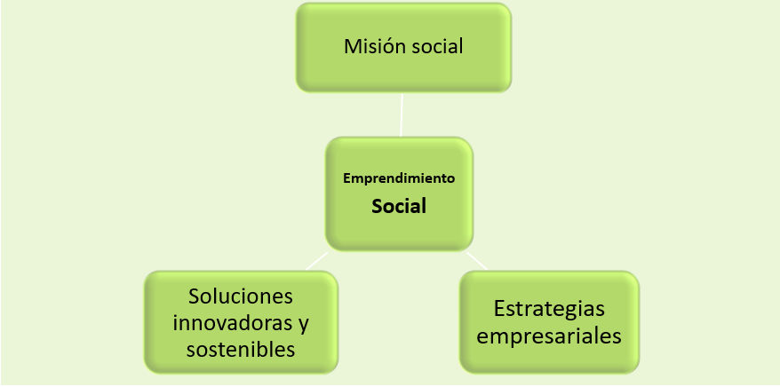
Fuente: Business Jargons, lee más sobre el emprendimiento social aquí.

Sección 2.1: ¿En qué se diferencia el emprendimiento social?
En general, el emprendimiento se basa en la maximización del beneficio y éste puede repartirse entre los propietarios. La empresa social puede operar en cualquier campo y genera beneficios como cualquier otra empresa; ¡la diferencia es cómo se utilizan los beneficios!
¡Los beneficios se reinvierten y cumplen una clara misión social que repercute positivamente en una comunidad!
En Eslovaquia, por ejemplo, las empresas sociales reinvierten más del 50% de sus beneficios en la organización para ampliar y mejorar los servicios y actividades que llevan a cabo con el fin de cumplir sus objetivos de beneficio social.

Empresas sociales vs. empresas con ánimo de lucro y organizaciones sin ánimo de lucro:
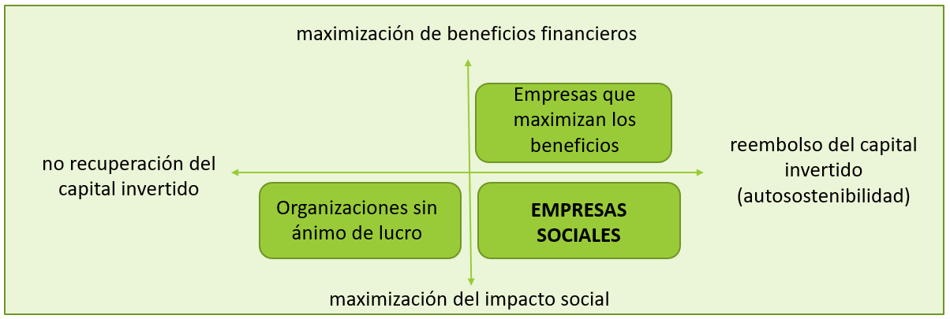
Fuente: Building Social Business Models: Lessons from the Grameen Experience Muhammad Yunus, Bertrand Moingeon y Laurence Lehmann-Ortega

A menudo, a los ojos del público, el emprendimiento social se asocia principalmente con la integración de personas desfavorecidas.
PERO las misiones sociales pueden contribuir al bienestar de la comunidad en muchos otros ámbitos además de la creación de empleo y la inclusión social de grupos vulnerables, por ejemplo, necesidades culturales, asistencia sanitaria, protección del medio ambiente, etc.
Para hacerse una mejor idea de la respuesta a la pregunta "¿Qué es el emprendimiento social?", mira el vídeo creado por el Cluster para la Innovación y el Desarrollo Ecosocial CEDRA Split.

Consulta los ejemplos de empresas sociales y proyectos de innovación social de éxito en los países seleccionados descritos en el Manual de Innovación Social elaborado por expertos de Eslovaquia o las buenas prácticas identificadas en el marco del proyecto BRESE, Interreg Europe.

Sección 2.2: Emprendimiento social vs. Responsabilidad Social Corporativa (RSC)
La Responsabilidad Social Corporativa (RSC) es un modelo de autorregulación empresarial que ayuda a las empresas a ser socialmente responsables consigo mismas, con las partes interesadas y con el público.
Una empresa socialmente responsable lleva a cabo voluntariamente actividades que contribuyen, por ejemplo, a la protección del medio ambiente o al desarrollo de la comunidad (liberan a sus empleados para que realicen actividades de voluntariado, apoyan económicamente eventos culturales, etc.), ¡PERO su objetivo principal sigue siendo la creación de beneficios!
Mientras que el objetivo primordial de una empresa social es el cumplimiento de la misión social, la creación de beneficios sociales y un impacto positivo en la comunidad.

Empresa social - ¡El objetivo primordial es el cumplimiento de la misión social!
Empresa socialmente responsable - ¡El objetivo primordial es maximizar los beneficios!

Sección 2.3: Misión social en las MiPymes
Ventajas
- El valor añadido de la empresa social se crea aplicando el cambio social.
- Apoyo de la comunidad destinataria, los voluntarios también pueden participar en las actividades de la organización.
- Se estima que asociarse y apoyar a los emprendedores sociales podría tener un impacto positivo en la vida de casi 1.000 millones de personas.
- Apoyo creciente de la Comisión Europea: la Comisión Europea preparó un Plan de Acción para impulsar la economía social y crear empleos.
Desafíos
- No olvidar el espíritu emprendedor dentro de las empresas sociales. El beneficio es necesario para el crecimiento de la empresa y la maximización del impacto social.
- Comunicación eficaz del problema social identificado y de las soluciones que ofrece la empresa social para aumentar la exposición pública y el reconocimiento de las empresas sociales.
- Conseguir la confianza de los demás.

Unidad 3: Emprendimiento verde
El emprendimiento verde o ecológico es un subconjunto del emprendimiento sostenible que aborda principalmente las preocupaciones medioambientales, pero también el cambio social a través de sus productos, servicios y operaciones, al tiempo que genera beneficios. Los emprendedores verdes son, por tanto, empresarios que trabajan para eliminar el impacto negativo sobre el medio ambiente, mediante:
- reducción de las emisiones de gases de efecto invernadero y de la generación de residuos;
- mejora de la eficiencia energética e inversión en energías renovables;
- protección y restauración de los ecosistemas naturales;
- producción y consumo de productos y materiales respetuosos con el medio ambiente.

Sección 3.1: Qué es el emprendimiento verde y sus principios
Para tener impacto, los emprendedores ecológicos deben comunicar información sobre sus actividades sostenibles e informar de ello a todas las partes interesadas. Sin embargo, esto viene precedido por el establecimiento específico de objetivos y la correcta selección de herramientas para medir el progreso (como el seguimiento del impacto medioambiental de las operaciones de producción y los productos durante todo el ciclo de vida). Además, para que la iniciativa empresarial ecológica tenga éxito es deseable que los clientes sean más conscientes de su consumo.
Establece objetivos Informa de tus compromisos Monitoriza los objetivos Comparte el progreso Educa a tus consumidores
¿Cómo impulsar la idea del emprendimiento verde en tu negocio?
Mira la exitosa historia del emprendimiento verde e inspírate en el ecosistema natural de la Tierra haciendo clic aquí.
Ten en cuenta que el emprendimiento verde se basa en lograr un impacto positivo real en el medio ambiente y la sociedad que nos rodea. ¡No se trata de prácticas de “lavado verde” (greenwashing)!

Sección 3.2: Cómo aprovechar el potencial del emprendimiento ecológico
"Todos los sectores de la economía tendrán que cambiar para que el mundo se descarbonice, trastornando los mercados establecidos y creando otros nuevos. Alcanzar un mundo con emisiones netas cero en 2050 puede resultar la mayor reasignación de capital de la historia." -McKinsey, 2022
Nivel de oportunidad sostenible basado en la madurez tecnológica y el impacto climático:
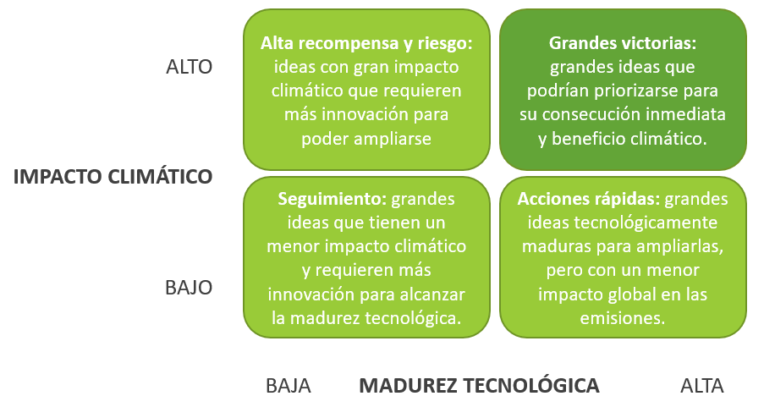
Fuente: elaboración propia de acuerdo a https://www.mckinsey.com/industries/industrials-and-electronics/our-insights/identifying-opportunities-and-starting-to-build-a-new-green-business-in-the-industrial-sector

Explora 5 pasos que pueden ayudarte a mitigar el riesgo y evaluar tus oportunidades sostenibles por McKinsey & Company (de la identificación de oportunidades para empresas industriales en 11 sectores de clientes: agricultura y gestión de tierras y bosques, edificios, gestión del carbono, bienes de consumo, hidrógeno, industria, petróleo y gas, energía, transporte, residuos y agua):

1. Evaluar las perspectivas de valor:
- McKinsey estima que en 2030 habrá entre 9 y 12 billones de dólares en oportunidades de inversión en sostenibilidad.
- Las empresas pueden beneficiarse de la identificación de temas de inversión específicos dentro de diferentes sectores y de la evaluación del valor de cada tema.
- Al proporcionar más claridad sobre el potencial de valor, estas segmentaciones pueden ayudar a los líderes no sólo a priorizar sus oportunidades, sino también a conseguir apoyo para nuevas empresas ecológicas.

2. Identificar los factores tecnológicos y de infraestructura importantes:
- Las empresas deben determinar si factores como la infraestructura, la cadena de suministro, la base de clientes y la huella geográfica les dan una ventaja.
- Tras completar la evaluación interna, las empresas deben revisar las oportunidades que han identificado en el primer paso y considerar sus capacidades existentes, como habilidades e instalaciones.
- Las empresas pueden descubrir que sus capacidades encajan perfectamente en una oportunidad que no habían considerado en un principio.
- Cada empresa llegará a una conclusión diferente tras la revisión interna debido a sus puntos fuertes y débiles únicos.
- Las empresas de maquinaria especializadas en tecnología de transmisión podrían obtener los mejores resultados centrándose en los recubridores de electrodos. Las que se dedican a la robótica y la automatización podrían ganar concentrándose en herramientas de ensamblaje de células o paquetes.
3. Basar las prioridades en el impacto climático y la madurez tecnológica:
- Las distintas empresas pueden tener actitudes diferentes sobre el impacto climático y la madurez tecnológica que desean, ya que algunas empresas tienen un apetito de alto riesgo por las tecnologías emergentes que podrían ofrecer rendimientos prometedores y otras se sienten menos cómodas con las tecnologías inmaduras a pesar de su potencial impacto en la sostenibilidad.
- Para evaluar el impacto sobre el clima, las empresas pueden utilizar herramientas que determinan los parámetros básicos de sostenibilidad de una empresa, producto o proceso y predicen cómo las diferentes soluciones podrían mejorar estos parámetros.
- Para evaluar la madurez de una tecnología, las empresas pueden utilizar sus propias herramientas de investigación y análisis para ayudar a las empresas a determinar las perspectivas de reducción de una tecnología evaluando su nivel de madurez.
4. Alinearse con futuras políticas y normativas
- Normativas como el paquete europeo Fit for 55 podrían actuar como catalizadores creando incentivos para el desarrollo de productos ecológicos o proporcionando beneficios económicos a las empresas que reduzcan sus emisiones.
- Las empresas deben seguir la evolución de la normativa y estudiar cómo las políticas actuales o futuras pueden afectar a sus estrategias, especialmente en el caso de las empresas ecológicas, ya que a menudo la normativa es inexistente, incipiente o evoluciona rápidamente.
5. Definir un plan y un caso empresarial sólidos
- Antes de poner en marcha una estrategia ecológica, las empresas podrían beneficiarse de la elaboración de un plan de negocio completo, que incluya un estudio de viabilidad con una perspectiva de cinco a diez años.
- A la hora de desarrollar planes de negocio, las empresas pueden beneficiarse de plantearse algunas preguntas básicas, entre ellas:
- ¿Cuáles son los objetivos financieros y no financieros de la empresa?
- ¿Cuál es la demanda actual del mercado?
- ¿Cuál es la posición ideal en el mercado?
- ¿Cómo puede la empresa abordar las deficiencias de cualificación al tiempo que amplía el negocio?
- ¿En qué áreas debe centrar sus esfuerzos la empresa?
- ¿Cómo puede la empresa medir y seguir los progresos durante la implementación?

No olvides…
Certificarte – Considera la posibilidad de que tu empresa o sus productos sean certificados por un organismo de certificación. También puede ser una valiosa herramienta de marketing para ayudar a crear un sentimiento de confianza con los clientes y otras partes interesadas.
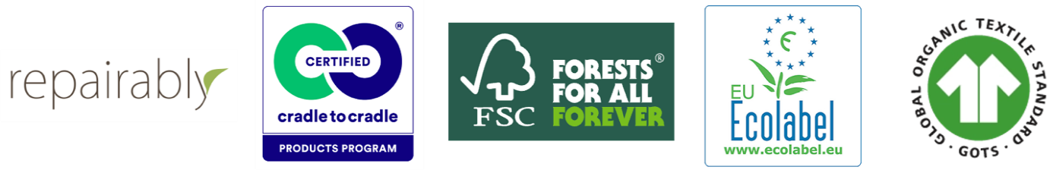
Aprovechar los incentivos públicos - Para facilitar la aplicación de soluciones sostenibles, los empresarios verdes deben explorar los diversos incentivos gubernamentales, como subvenciones, créditos fiscales y préstamos, disponibles para apoyar las prácticas empresariales sostenibles.

Retos para las empresas industriales que podrían modificar su trayectoria sostenible:
- Tamaño del mercado e índices de crecimiento poco claros - La previsión de ingresos para algunos productos verdes es incierta. Por ejemplo, la tecnología de captura de carbono es un mercado pequeño pero se prevé que crezca significativamente, aunque es difícil predecir su tamaño exacto.
- Tecnologías en fase inicial - Los productos sostenibles están en las primeras fases de desarrollo y no está claro si serán viables a gran escala. La producción sostenible de hidrógeno, por ejemplo, requiere electrolizadores nuevos y eficientes, pero aún se están investigando la tecnología y la infraestructura más adecuadas.
- Falta de claridad sobre las competencias, instalaciones y características del producto requeridas - Las empresas todavía están identificando puntos de venta únicos para los productos ecológicos, por ejemplo, las celdas de las baterías, y los requisitos específicos para las baterías de próxima generación son todavía inciertos. Esta incertidumbre también dificulta la previsión de los conocimientos, materiales e instalaciones necesarios para fabricar estos productos.
- Cambio de normativa - Las empresas no están seguras del impacto futuro de las normativas de sostenibilidad, que evolucionan rápidamente, en sus productos y servicios, y no pueden estar seguras de que cumplirán las futuras directrices hasta que tengan más detalles sobre qué normativas se aplicarán, cuándo y dónde.

Sección 3.3: Consejos y herramientas para que tu negocio sea más "verde"
¿No estás seguro de tu impacto en el medio ambiente? El conocimiento del estado actual precede a todo cambio. Mide tu huella de carbono y comprueba qué actividad de tu empresa genera el mayor impacto negativo en el medio ambiente utilizando las calculadoras de carbono gratuitas:
- Naciones Unidas Calculadora para medir la huella de carbono
- World Wildlife Fund Calculadora de huella de carbono
- The Nature Conservancy Calculadora de huella de carbono
- Global Footprint Network Caculadora de huella ecológica
- Agencia de protección medioambiental de Estados Unidos Calculadora de huella de carbono

Contenido por puntos
- Ser sostenible en los negocios significa hacer negocios sin afectar negativamente al medio ambiente, la sociedad, la comunidad y la economía.
- El enfoque sostenible puede aplicarse mediante implicaciones operativas relativas a componentes como la eficiencia energética, la gestión de la cadena de suministro, la gestión de residuos, la contratación sostenible y el compromiso con la comunidad.
- Las empresas sociales pueden operar en cualquier ámbito y generar beneficios como cualquier otra empresa; ¡la diferencia es cómo se usan los beneficios! Los beneficios se reinvierten y cumplen una clara misión social que repercute positivamente en la comunidad.
- Se crea un valor añadido significativo de la empresa social mediante la aplicación del cambio social.
- El emprendimiento verde trabaja para eliminar el impacto negativo sobre el medio ambiente reduciendo las emisiones de gases de efecto invernadero y la generación de residuos; aumentando la eficiencia energética y las inversiones en recursos energéticos renovables; protegiendo los ecosistemas naturales y fabricando productos respetuosos con el medio ambiente.
- El emprendimiento ecológico debe inspirarse en los ecosistemas naturales.
- El emprendimiento verde representa una enorme oportunidad de negocio para el mundo descarbonizado de aquí a 2050.

5 entradas de glosario
Sostenibilidad. Un concepto que analiza cómo vivimos hoy para que nuestros hijos y nietos puedan prosperar.

Emprendimiento social. El emprendimiento social se refiere a un proceso de hacer negocios con el objetivo de resolver los problemas sociales, culturales y medioambientales más graves y desalentadores y mejorar el estilo de vida de las personas que viven en la comunidad.
Empresas sociales. Las empresas sociales reinvierten cierta parte de sus beneficios en la organización para ampliar y mejorar los servicios y actividades que llevan a cabo con el fin de cumplir sus objetivos de beneficio social. La cantidad de dinero reinvertido depende de la legislación nacional del país en el que operan. Sin embargo, las empresas sociales pueden operar en cualquier campo y generar beneficios como cualquier otra empresa.

Emprendimiento verde. El emprendimiento verde o ecológico es un subconjunto del emprendimiento sostenible que aborda principalmente las preocupaciones medioambientales, pero también el cambio social a través de sus productos, servicios y operaciones, al tiempo que genera beneficios.

Greenwashing. También lavado verde o ecológico; empresa que comparte información falsa o engañosa sobre sus acciones sostenibles para sus fines de marketing.
Bibliografía y referencias
- Business Jargons. (2022). Social Entrepreneurship. https://businessjargons.com/social-entrepreneurship.html
- Earth Overshoot Day. (2022). Past Earth Overshoot Days. https://www.overshootday.org/newsroom/past-earth-overshoot-days/
- European Commission. (2022). Internal Market, Industry, Entrepreneurship and SMEs. https://single-market-economy.ec.europa.eu/sectors/proximity-and-social-economy/social-economy-eu_en
- European Commission. (2022). Social Economy Action Plan. https://ec.europa.eu/social/main.jsp?catId=1537&langId=en
- European Union. (2021, September 07). How to reduce my carbon footprint?. https://youth.europa.eu/get-involved/sustainable-development/how-reduce-my-carbon-footprint_en
- Forbes. (2019, February 22). Seven Ways To Build Community Engagement And Grow Your Business. https://www.forbes.com/sites/forbeschicagocouncil/2019/02/22/eight-ways-to-build-community-engagement-and-grow-your-business/?sh=6e27f6395cb8
- FSB. (2021, October 19). How to achieve sustainable procurement. https://www.fsb.org.uk/resources-page/how-to-achieve-sustainable-procurement.html
- Gatley N. (2021, September 10). How to build a sustainable supply chain https://www.british-assessment.co.uk/insights/how-build-sustainable-supply-chain/
- Georgetown University. Simple Tips to Reduce Your Carbon Footprint. Top 10 Ways to Save Energy. https://sustainability.georgetown.edu/community-engagement/things-you-can-do/
- Herring D. et al. (2022, October 21). Identifying opportunities and starting to build a new green business in the industrial sector. https://www.mckinsey.com/industries/industrials-and-electronics/our-insights/identifying-opportunities-and-starting-to-build-a-new-green-business-in-the-industrial-sector
- Cho R. (2018, December 27). The 35 Easiest Ways to Reduce Your Carbon Footprint. https://news.climate.columbia.edu/2018/12/27/35-ways-reduce-carbon-footprint/
- IBM. What is sustainability in business?. https://www.ibm.com/topics/business-sustainability
- Fernando J. (2022, May 27). Corporate Social Responsibility (CSR) Explained With Examples. https://www.investopedia.com/terms/c/corp-social-responsibility.asp
- Yunus M., Moingeon B. and Lehmann-Ortega L. (2010). Building Social Business Models: Lessons from the Grameen Experience. https://web.archive.org/web/20160203162342/http:/www.hec.edu/content/download/52956/470943/file/Article%20LRP%20Yunus%20Moingeon%20Lehmann-Ortega%20d%C3%A9finitif.pdf
- Navarathinam K. & Amutha V. (2022). GREEN ENTREPRENEURSHIP: A SUSTAINABLE DEVELOPMENT INITIATIVE WITH SPECIAL REFERENCE TO SELECTED DISTRICTS. https://www.journalppw.com/index.php/jpsp/article/view/4675/3083
- Polačková Z. (2020). SOCIAL ENTERPRISES AND THEIR ECOSYSTEMS IN EUROPE. Country report SLOVAKIA. https://ec.europa.eu/social/BlobServlet?docId=22453&langId=en
- Saari A. U. & Joensuu-Salo S. (2022, January 01). Green Entrepreneurship. https://link.springer.com/referenceworkentry/10.1007/978-3-319-95726-5_6
- SEFE Energy. Guide: How to improve your business’ energy efficiency. https://www.sefe-energy.co.uk/energy-guides/how-to-improve-your-business-energy-efficiency/
- Spiliakos A. (2018, October 14). What does “Sustainability” mean in business”. https://online.hbs.edu/blog/post/what-is-sustainability-in-business
- United Nations. United Nations Conference on the Human Environment, 5-16 June 1972, Stockholm. https://www.un.org/en/conferences/environment/stockholm1972
- World Economic Forum. (2021, January 19). 5 ways business can support and partner with social entrepreneurs. https://www.weforum.org/agenda/2021/01/5-ways-business-can-support-and-partner-with-social-entrepreneurs/

Cinco preguntas de elección múltiple para autoevaluación  Una vez completado el mecanismo de validación, los usuarios podrán generar certificados de asistencia y de finalización personalizados. |  | Pregunta 1. La sostenibilidad de un negocio de refiere a:  Opción a: Acciones que repercuten positivamente en la sociedad  Opción b: Acciones que disminuyen los beneficios de una empresa  Opción c: Acciones que repercuten positivamente en el medio ambiente  Opción d: Todas son correctas  Opción correcta: a: Acciones que repercuten positivamente en la sociedad; c: Acciones que repercuten positivamente en el medio ambiente  Pregunta 2. Un enfoque sostenible aborda al mismo tiempo los siguientes factores:  Opción a: medioambiental, económico, social  Opción b: medioambiental, social, fisiológico  Opción c: medioambiental, económico, tecnocrático  Opción d: Ninguna es correcta  Opción correcta: a: medioambiental, económico, social  Pregunta 3. Una empresa social:  Opción a: utiliza sus beneficios para cumplir su misión social  Opción b: tiene como principal objetivo la maximización de beneficios y apoya voluntariamente actividades de beneficio público  Opción c: no obtiene beneficios y responde con sus actividades a problemas sociales  Opción d: Ninguna es correcta  Opción correcta: a: utilizar sus beneficios para cumplir su misión social  Pregunta 4. ¿Cómo gestiona los beneficios una empresa social?  Opción a: nunca tiene beneficios  Opción b: distribuye todo el beneficio entre los propietarios  Opción c: cierta parte del beneficio se reinvierte obligatoriamente en el cumplimiento de su clara misión social que repercute positivamente en una comunidad  Opción d: Ninguna es correcta  Opción correcta: c: cierta parte del beneficio se reinvierte obligatoriamente en el cumplimiento de su clara misión social que repercute positivamente en una comunidad  Pregunta 5. El emprendimiento verde se refiere a:  Opción a: prácticas de “lavado verde” (greenwashing)  Opción b: innovaciones tecnológicas  Opción c: empresas que se ocupan principalmente del medio ambiente  Opción d: Todas son correctas  Opción correcta: c: empresas que se ocupan principalmente del medio ambiente  Pregunta 6. La descarbonización y el logro asociado de la neutralidad de carbono para 2050 pueden representar:  Opción a: la mayor reasignación de capital de la historia  Opción b: la menor reasignación de capital de la historia  Opción c: la mayor reasignación de recursos naturales de la historia  Opción d: Ninguna es correcta  Opción correcta: a: la mayor reasignación de capital de la historia
Material relacionado |  | RESTART_PR3_05_SBA_Sustainable_social_and_green_entrepreneurship_ES
Enlace de referencia |  | https://www.un.org/en/conferences/environment/stockholm1972  https://www.un.org/en/conferences/environment/rio1992  https://www.un.org/en/conferences/environment/newyork2015  https://www.stockholm50.global/news-and-stories/why-does-stockholm50-matter-what-did-it-achieve-what-does-it-offer-going-forward  https://wedocs.unep.org/bitstream/handle/20.500.11822/40110/Key%20Messages%20and%20Recommendations%20-%20Formatted.pdf?sequence=1&isAllowed=y  https://www.supplychain247.com/article/circular_supply_chain_the_missing_link/Kuebix  https://www.ecolabelindex.com/ecolabels/?st=region=europe  https://www.businessnewsdaily.com/7832-social-media-for-business.html  https://icsb.org/toptrends2023/  https://single-market-economy.ec.europa.eu/sectors/proximity-and-social-economy/social-economy-eu_en  https://businessjargons.com/social-entrepreneurship.html  https://web.archive.org/web/20160203162342/http:/www.hec.edu/content/download/52956/470943/file/Article%20LRP%20Yunus%20Moingeon%20Lehmann-Ortega%20d%C3%A9finitif.pdf  https://www.mirri.gov.sk/wp-content/uploads/2021/08/Handbook-on-Social-Innovation_27062021.pdf  https://projects2014-2020.interregeurope.eu/brese/good-practices/  https://www.investopedia.com/terms/c/corp-social-responsibility.asp  https://www.weforum.org/agenda/2021/01/5-ways-business-can-support-and-partner-with-social-entrepreneurs/  https://ec.europa.eu/social/main.jsp?catId=1537&langId=en  https://greenbusinessbureau.com/topics/green-team/measuring-sustainability-as-an-internal-process-of-a-company/  https://www.consilium.europa.eu/en/policies/green-deal/fit-for-55-the-eu-plan-for-a-green-transition/  https://offset.climateneutralnow.org/footprintcalc  https://footprint.wwf.org.uk/#/  https://www.nature.org/en-us/get-involved/how-to-help/carbon-footprint-calculator/  https://www.footprintcalculator.org/home/en  https://www3.epa.gov/carbon-footprint-calculator/
Vídeo en formato YouTube (si lo hay) |  | https://www.youtube.com/watch?v=zx04Kl8y4dE  https://www.youtube.com/watch?v=9SVYnKKOG-w  https://www.youtube.com/watch?v=fYhpfI_JIMU  https://www.youtube.com/watch?v=aTo0qtdVMpM  https://www.youtube.com/watch?v=TxwGZppT2WA  https://www.youtube.com/watch?v=5_SGWaAcyyw

